k.ú. Březník KN 2558/147
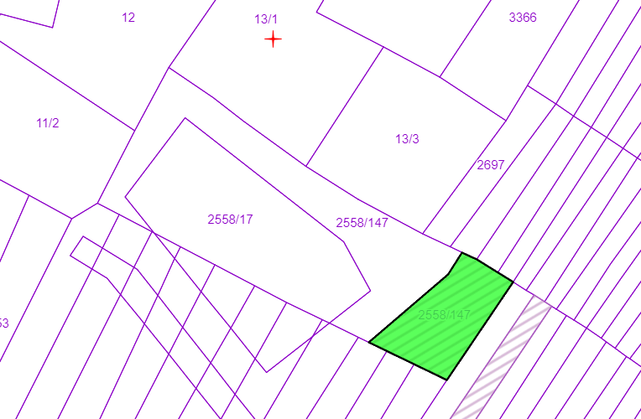
k.ú. Březník KN 2558/158
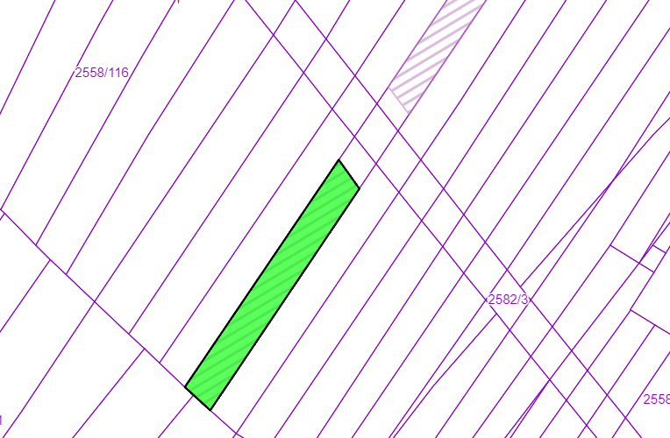

k.ú. Kralice nad Oslavou KN 1672/71
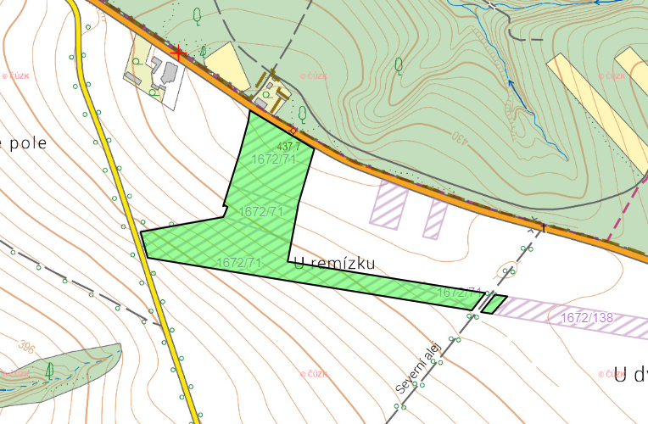
k.ú. Kralice nad Oslavou KN 1974/1
